変更の概要

3・1・202－1号　泉州山手線

計画図１

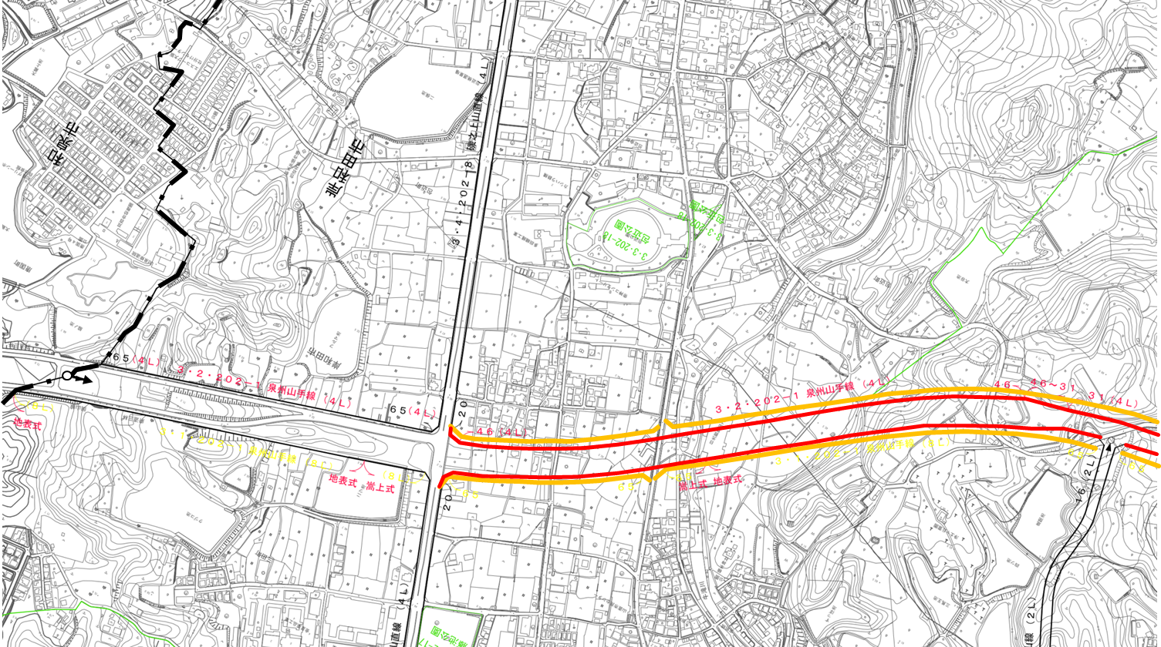

●車線数、幅員、交差構造、構造形式及び名称の変更

【車線数の変更】

変更前　8車線　　　変更後　4車線

【幅員の変更】（標準幅員）

変更前　W=65m　　　変更後　W=31m

【交差構造の変更】

変更前　立体交差　　　変更後　一部立体交差

【構造形式の変更】

変更前　地表式　　　変更後　一部嵩上式

【名称の変更】

変更前　3・1・202－1号　泉州山手線

変更後　3・2・202－1号　泉州山手線

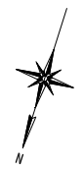

（都）磯ノ上山直線

（府道岸和田牛滝山貝塚線）

和泉市

府道三林岡山線

（都）久米田岡山線

【凡例】

変更前の都市計画線

変更後の都市計画線

岸和田市

3・1・202－1　泉州山手線

変更後

【名称】3・2・202－1　泉州山手線

変更の概要

計画図２

3・1・202－1号　泉州山手線

3・4・202－9号　岸和田中央線

●車線数、幅員、交差構造、構造形式及び名称の変更

【車線数の変更】

変更前　8車線　　　変更後　4車線

【幅員の変更】（標準幅員）

変更前　W=65m　　　変更後　W=31m

【交差構造の変更】

変更前　立体交差　　　変更後　一部立体交差

【構造形式の変更】

変更前　地表式　　　変更後　一部嵩上式

【名称の変更】

変更前　3・1・202－1号　泉州山手線

変更後　3・2・202－1号　泉州山手線

●交差構造の変更

【交差構造の変更】（泉州山手線交差部）

変更前　立体交差　　　変更後　平面交差

【凡例】

変更前

変更後

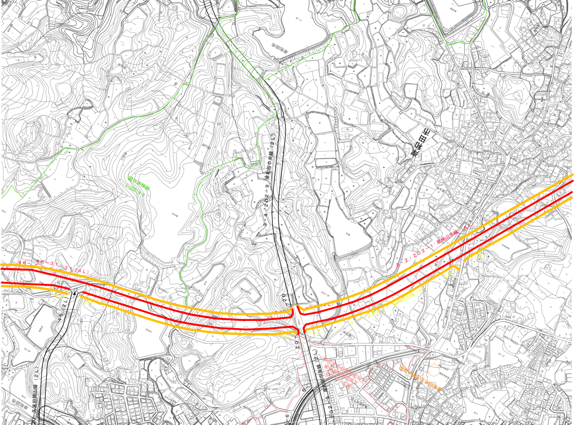

【凡例】

変更前の都市計画線

変更後の都市計画線

岸和田市

3・1・202－1　泉州山手線

変更後

【名称】3・2・202－1　泉州山手線

（都）久米田岡山線

3・4・202－9　岸和田中央線

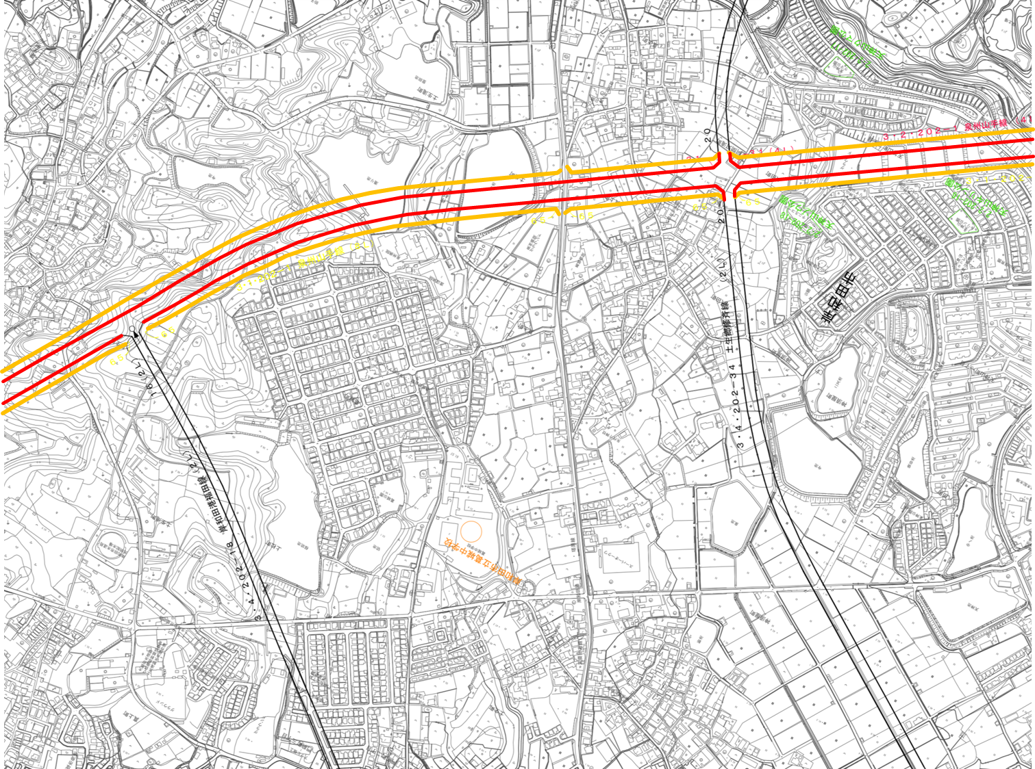

計画図３

【凡例】

変更前の都市計画線

変更後の都市計画線



3・1・202－1　泉州山手線

【凡例】

変更前

変更後

変更後

【名称】3・2・202－1　泉州山手線

（都）土生郷修斉線

変更の概要

岸和田市

3・1・202－1号　泉州山手線

●車線数、幅員、交差構造、構造形式及び名称の変更

【車線数の変更】

変更前　6車線　　　変更後　4車線

【幅員の変更】（標準幅員）

変更前　W=65m　　　変更後　W=31m

【交差構造の変更】

変更前　立体交差　　　変更後　一部立体交差

【構造形式の変更】

変更前　地表式　　　変更後　一部嵩上式

【名称の変更】

変更前　3・1・202－1号　泉州山手線

変更後　3・2・202－1号　泉州山手線

（都）岸和田港福田線



計画図４

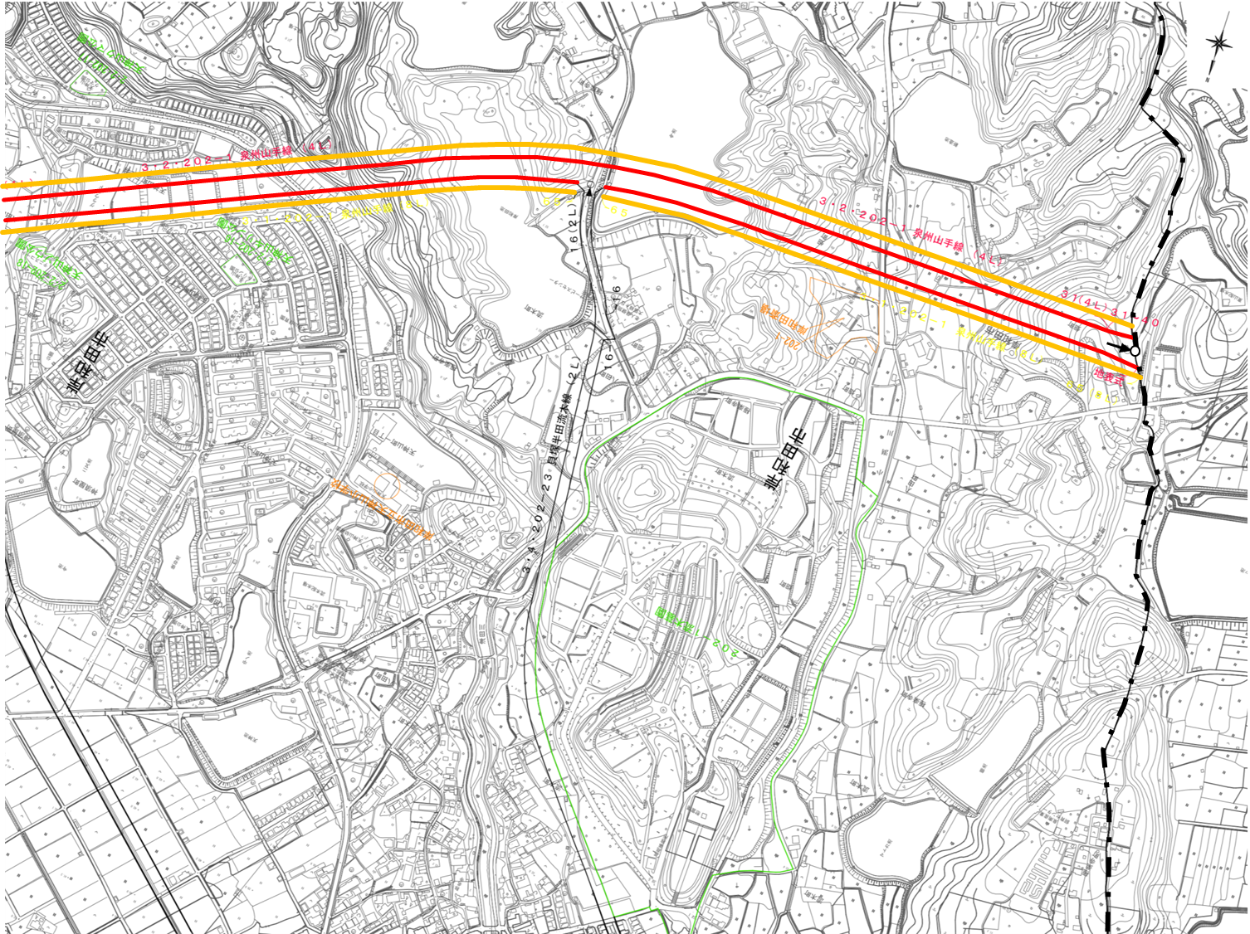

変更後

【名称】3・2・202－1　泉州山手線

3・1・202－1　泉州山手線

【凡例】

変更前の都市計画線

変更後の都市計画線

（都）貝塚半田流木線

貝塚市

変更の概要

3・1・202－1号　泉州山手線

●車線数、幅員、交差構造、構造形式及び名称の変更

【車線数の変更】

変更前　6車線　　　変更後　4車線

【幅員の変更】（標準幅員）

変更前　W=65m　　　変更後　W=31m

【交差構造の変更】

変更前　立体交差　　　変更後　一部立体交差

【構造形式の変更】

変更前　地表式　　　変更後　一部嵩上式

【名称の変更】

変更前　3・1・202－1号　泉州山手線

変更後　3・2・202－1号　泉州山手線

岸和田市

【凡例】

変更前

変更後

【凡例】

変更前

変更後